Δομή της ατμόσφαιρας

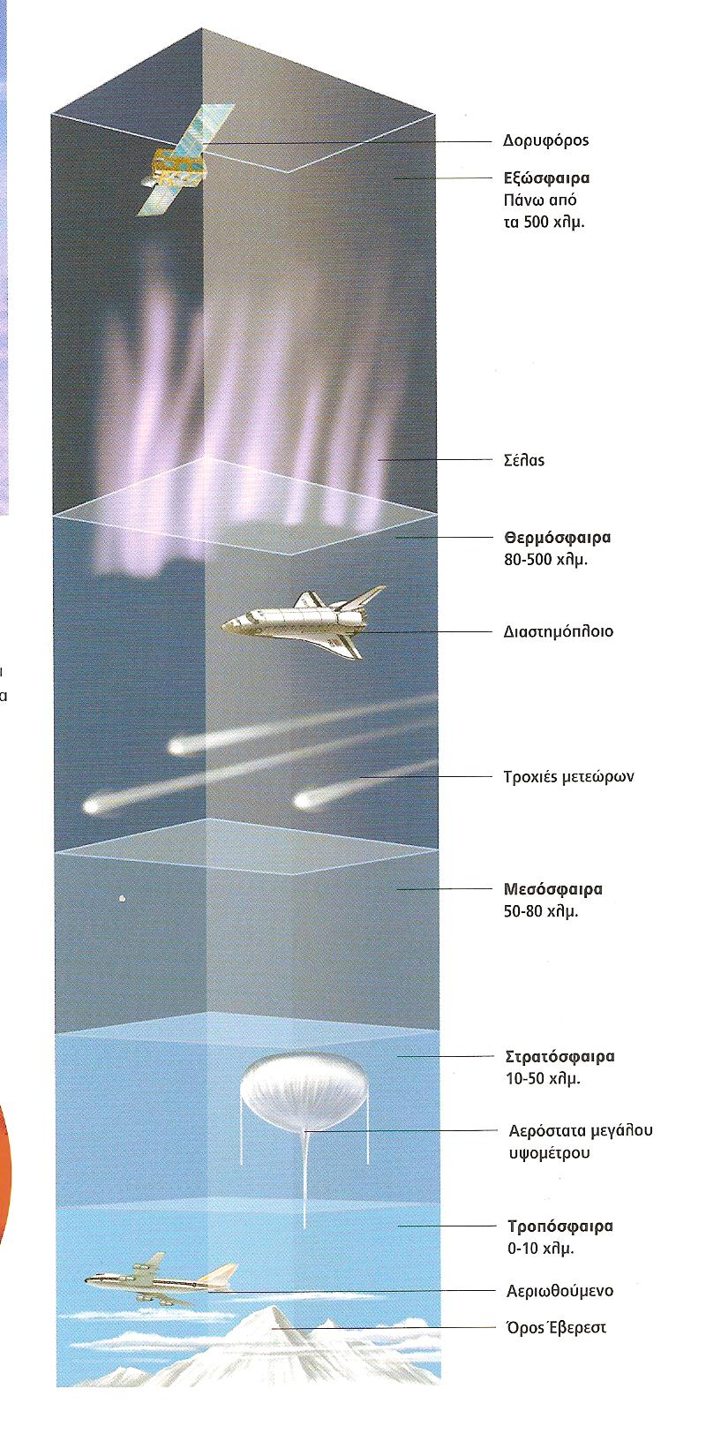
Το στρώμα αέρα που περιβάλλει την γη ονομάζεται ατμόσφαιρα.
Το πάχος της ατμόσφαιρας είναι πολλές δεκάδες χιλιόμετρα. Λόγω της βαρύτητας, φυγόκεντρων δυνάμεων και της επίδρασης του ήλιου χωρίζεται σε τέσσερα διαδοχικά ομόκεντρα στρώματα ή σφαίρες που επικαλύπτονται.

Κάθε στρώμα αναγνωρίζεται από τη σχέση της μεταβολής της θερμοκρασίας σε συνάρτηση με το ύψος από την επιφάνεια της Γης αλλά τα μεταξύ τους όρια δεν είναι αυστηρά και συγκεκριμένα. Στην πραγματικότητα ο διαχωρισμός είναι συμβατικός και στην περιοχή των θεωρητικών ορίων μάζες αερίων μετακινούνται αδιάκοπα προς τη μία ή την άλλη κατεύθυνση.
Από τις χαμηλότερες προς τις υψηλότερες
περιοχές διακρίνονται: η τροπόσφαιρα, η οποία εκτείνεται από την επιφάνεια της Γης μέχρι τα 10χμ. ύψος και η θερμοκρασία ελαττώνεται σε σχέση με το υψόμετρο από 25oC μέχρι -60oC, η στρατόσφαιρα, η οποία αρχίζει από τα 10χμ. και τελειώνει στα 50χμ. ύψος ενώ η θερμοκρασία της αυξάνεται για να φτάσει τους 0oC, η μεσόσφαιρα από τα 50χμ. μέχρι τα 80χμ. με θερμοκρασία που μειωνόμενη φτάνει στους -100oC και, τέλος, η θερμόσφαιρα από τα 80χμ. μέχρι τα 500χμ. και θερμοκρασία που αυξανόμενη πάλι φτάνει στους 1200oC .
Οι περιοχές των ορίων μεταξύ των στρωμάτων αυτών ονομάζονται αντίστοιχα: τροπόπαυση, στρατόπαυση και μεσόπαυση.

Η συνολική μάζα της ατμόσφαιρας είναι 5,2x1019 τόνοι. Όμως η πυκνότητα του αέρα διαφοροποιείται σημαντικά μεταξύ των στρωμάτων ελαττούμενη σε σχέση με την αύξηση του υψομέτρου.
Η τροπόσφαιρα παρόλο που είναι συγκριτικά ένα λεπτό στρώμα, εφόσον υφίσταται όλο το βάρος του αέρα των ανώτερων στρωμάτων είναι ταυτόχρονα και το πιο πυκνό τμήμα της ατμόσφαιρας και περιέχει περίπου το 85% της συνολικής της μάζας. Το υπόλοιπο 15% περιέχεται σχεδόν όλο στη στρατόσφαιρα ή, πιο συγκεκριμένα, το 99% της συνολικής ατμοσφαιρικής μάζας συγκεντρώνεται μέχρι το υψόμετρο των 40 χιλιομέτρων.
Η τροπόσφαιρα χαρακτηρίζεται από ισχυρές κάθετες και οριζόντιες κινήσεις αερίων μαζών, οι οποίες παράγουν τα μετεωρολογικά φαινόμενα δηλαδή η βροχή, η ομίχλη, το χιόνι, το χαλάζι, οι άνεμοι κ.ά και εμπεριέχει το σύνολο σχεδόν των υδρατμών. Αποτελεί το τμήμα της ατμόσφαιρας όπου εμφανίζονται όλα τα καιρικά φαινόμενα. Αντίθετα, τα υπόλοιπα στρώματα είναι ζώνες ηρεμίας και διαταράσσονται σπάνια ή καθόλου από ανέμους και γενικότερα από μαζικές κινήσεις αέρα.

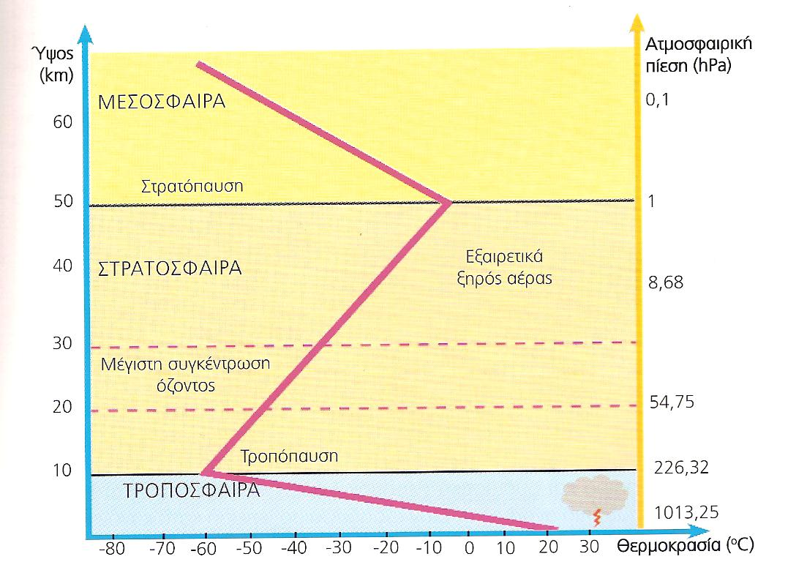
Η στρατόσφαιρα είναι πολύ σημαντική από περιβαλλοντική άποψη γιατί εμπεριέχει το στρώμα του όζοντος που παρουσιάζει τη μέγιστη του συγκέντρωση σε υψόμετρο μεταξύ 18 και 30 χιλιομέτρων.

